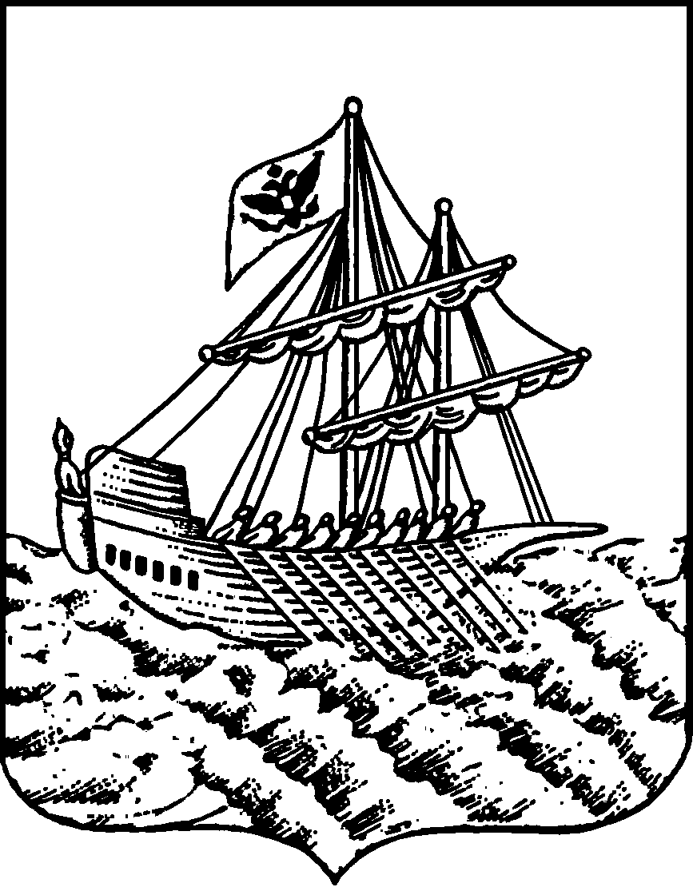
АДМИНИСТРАЦИЯ ГОРОДА КОСТРОМЫ
ПОСТАНОВЛЕНИЕ
5 октября 2022 года |  | № | 1885
О внесении изменений в постановление Администрации города Костромы
от 22 декабря 2021 года № 2286 «Об установлении размера платы,
взимаемой с родителей (законных представителей) за присмотр и уход за детьми, осваивающими образовательные программы дошкольного образования в муниципальных организациях города Костромы, осуществляющих образовательную деятельность»

В соответствии с частями 2, 4 статьи 65 Федерального закона от 29 декабря 2012 года № 273-ФЗ «Об образовании в Российской Федерации», постановлением администрации Костромской области от 13 декабря 2021 года № 570-а «Об установлении максимального размера родительской платы за присмотр и уход за детьми в муниципальных образовательных организациях Костромской области, реализующих образовательную программу дошкольного образования», руководствуясь статьями 42, 44, частью 1 статьи 57 Устава города Костромы,
ПОСТАНОВЛЯЮ:
1. Внести в постановление Администрации города Костромы от 22 декабря 2021 года № 2286 «Об установлении размера платы, взимаемой с родителей (законных представителей) за присмотр и уход за детьми, осваивающими образовательные программы дошкольного образования в муниципальных организациях города Костромы, осуществляющих образовательную деятельность» следующие изменения:
1.1. в пункте 1.1.1 слова «91 рубль 77 копеек» заменить словами «106 рублей 69 копеек»;
1.2. пункт 1.1.2 признать утратившим силу;
1.3. в пункте 1.2.1 слова «118 рублей 84 копейки» заменить словами «133 рубля 81 копейка»;
1.4. пункт 1.2.2 признать утратившим силу;
1.5. в пункте 1.2.3 слова «134 рубля 23 копейки» заменить словами «151 рубль 14 копеек».
2. Настоящее постановление подлежит официальному опубликованию и распространяется на правоотношения, возникшие с 1 октября 2022 года.

Глава Администрации города Костромы А. В. Смирнов

